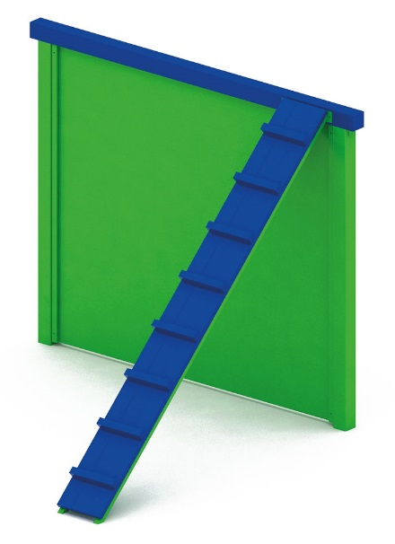 | Стена с наклонной доской 0786  Размеры не менее: длина – 2240 мм, ширина – 2600 мм, высота – 2000 мм.  Основание стенки изготовлено из металлической профильной трубы сечением не менее 100*100 мм. Между вертикальными стойками должен быть набор калиброванной доской толщиной, не менее 40 мм. Сверху, горизонтально, должен быть закреплен брус 100х100 мм. Наклонная доска изготовлена из: основание – из металлической профильной трубы сечением не менее 40х40 мм, калиброванная доска толщиной не менее 40 мм.  Деревянные детали должны быть тщательно отшлифованы, кромки закруглены и окрашены яркими двухкомпонентными красками, стойкими к сложным погодным условиям, истиранию, действию ультрафиолета и специально предназначенными для применения на детских площадках, крепеж оцинкован, верхние торцы стоек из бруса защищены от осадков специально предназначенными для этого пластиковыми крышками.  Металлические элементы окрашены яркими порошковыми красками с предварительной антикоррозионной обработкой. Выступающие концы болтовых соединений должны закрываться пластиковыми заглушками.

